实验报告

姓名 李霄奕 日期 2022年5月15日 No. PB21511897 评分：

**实验题目：** 整流滤波

**实验目的：**

1. 了解交流信号的几个参数
2. 学习整流滤波电路的基本工作原理
3. 制作一台直流电源
4. 综合分析影响滤波效果的因素，并研究纹波系数变化规律

**实验原理：**

**Ⅰ整流原理**

整流电路的作用是把交流电转换成直流电，严格地讲是单方向大脉动直流电。利用二极管的单向导电性可实现整流。

**1)半波整流**

其电路图和波形图如下所示。只利用了交流电半个周期的正弦信号。

**2)全波桥式整流**

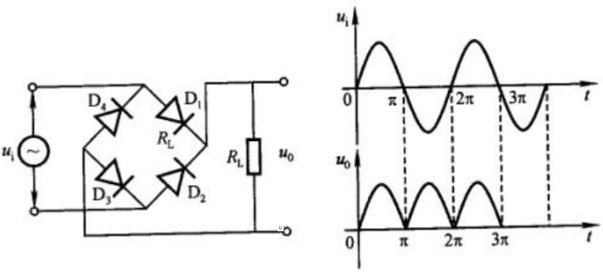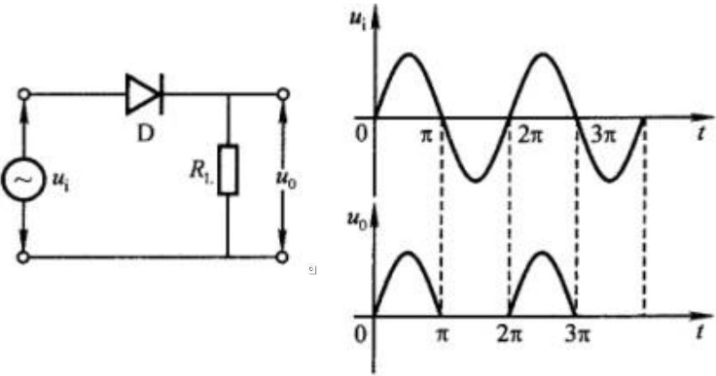为了提高整流效率，使交流电的正负半周信号都被利用，则应采用全波整流。桥式整流后的直流电压脉动大大减少，平均电压比半波整流提高了一倍（忽略整流内阻时）。其电路图和波形图如下所示。

图1 半波整流电路及其波形图 图2 桥式整流电路及其波形图

**Ⅱ滤波原理**

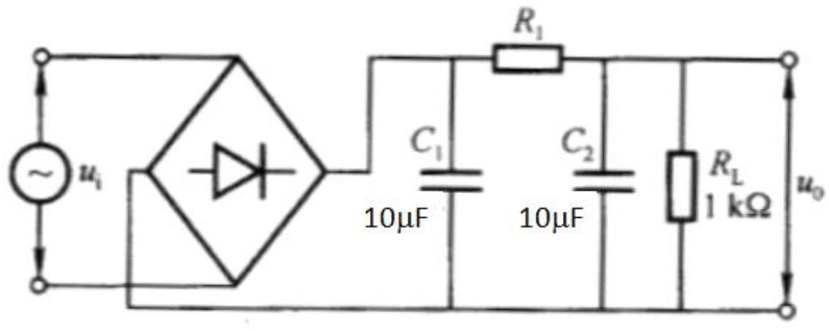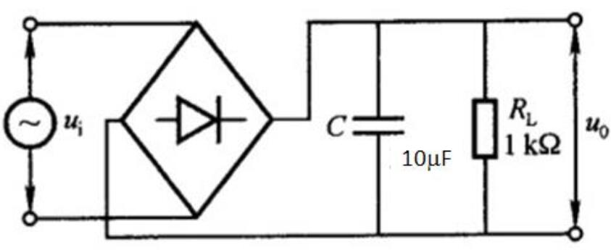 滤波电路的作用是把大脉动直流电处理成平滑的脉动小的直流电。经过整流后的电压（电流）仍然是有“脉动”的直流电，为了减少波动，通常要加滤波器。电容滤波电路和型滤波电路图如下所示。

图3 全波整流电容滤波器 图4 型滤波电路

**实验仪器：**

信号发生器，示波器，数字电压表（直流电压档、交流电压档），电阻箱，可变电容箱， 面包板，整流二极管，电容，电阻，导线若干。

**实验数据：**

1.整流实验

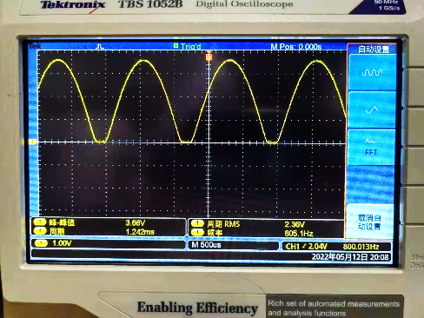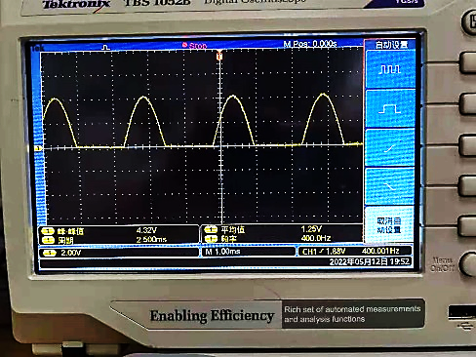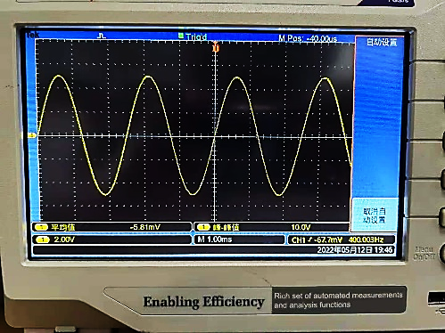未处理信号源、半波以及全波整流信号如下图

图5 未处理信号源 图6 未半波整流 图7 全波整流

2.滤波实验

输出端接入电容(1μF)进行滤波，全波整流电容滤波电路输出端波形如下：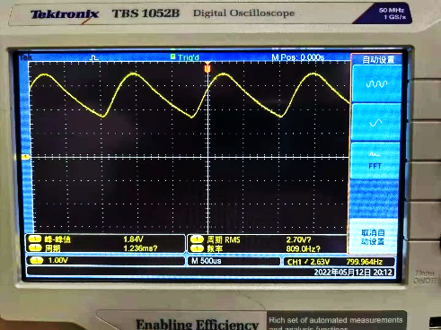

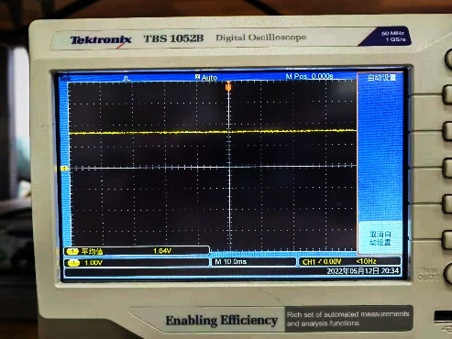将电容更换为10μF，π型RC滤波电路的输出端波形如下：

3.电容对滤波效果影响(f=400Hz)



4.频率对滤波效果影响(C=1mF)

(1)电容滤波



(2)p型滤波



5.综合分析滤波效果影响(f=400Hz, 电容滤波)



**数据处理与分析：**

**1. 电容对滤波效果的影响的分析解释**

由上表可以明显看出，无论是电容滤波还是π型滤波，随着电容增大，纹波系数均减小，波形更加平滑，这是因为电容增大能在电压不变的情况下，储存的电荷更多，从而滤波效果更好。

**2. 比较π型电路和单电容的不同频率对滤波效果的影响**

将电容滤波和π型滤波以频率和纹波系数为变量作图：

观察上图，有以下几个特点：

a.随着频率增大，两种电路模式的纹波系数均随之减小，但是π型滤波的纹波系数一直小于电容滤波的纹波系数。

b.比较两种电路模式，随着频率增大，π型滤波的纹波系数减小速率比电容滤波大，在频率接近1000Hz时已经趋近于0%。

**3. 分析纹波系数和电容及信号源频率的关系。**

将电容滤波以电容和纹波系数为变量作图(f=0.1~1Hz)：

由上图可以看出，随着电容的增大，纹波系数减小，而且曲线趋于平缓。

综上所述，纹波系数与电容及信号源频率有关，电容增大、信号源频率增大，则纹波系数减小。

**思考题：**

1.整流、滤波的主要目的是什么？

整流的主要目的是把交流电转换成波动较大的直流电，滤波的主要目的是减小甚至消除直流电的波动。

2.滤波电路中电容是否越大越好？请根据实验过程简述理由。

滤波电路中电容不是越大越好。根据实验过程，理由如下：

a)随着电容的增大，电路体积变大，成本增加、影响空气流动和散热。

b)随着电容的增大，对滤波的改善效果呈边际递减效应，性价比较低

c)电容上存在寄生电感，电容放电回路会在某个频点上发生谐振。在谐振点，电容的阻抗小。因此放电回路

的阻抗最小，补充能量的效果也最好。但当频率超过谐振点时，放电回路的阻抗开始增加，电容提供电流

能力便开始下降。电容越大，谐振频率越低，电容能有效补偿电流的频率范围也越小。